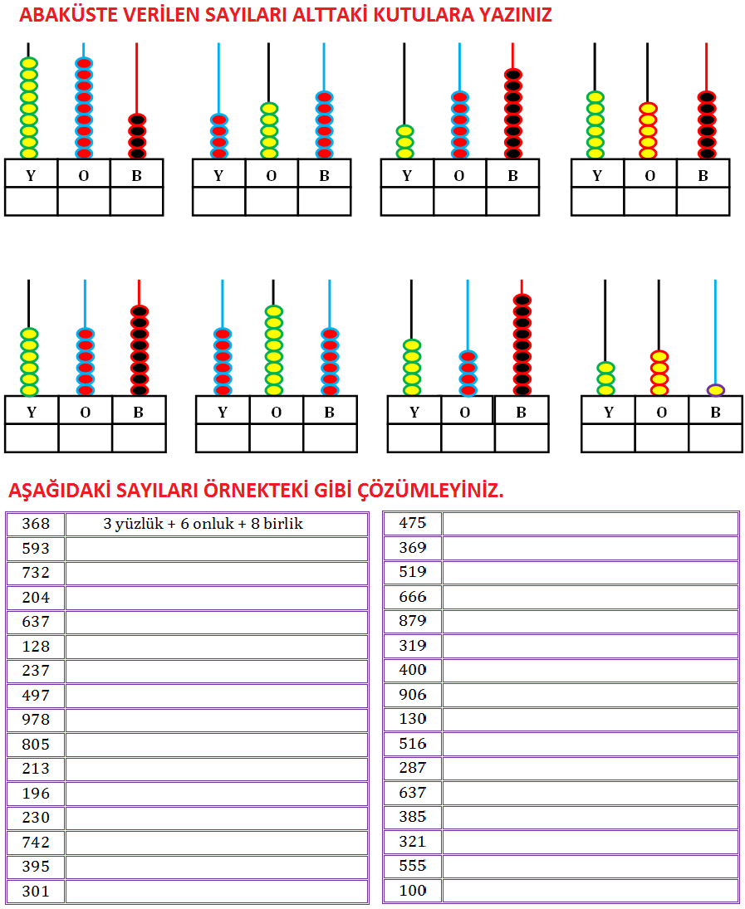

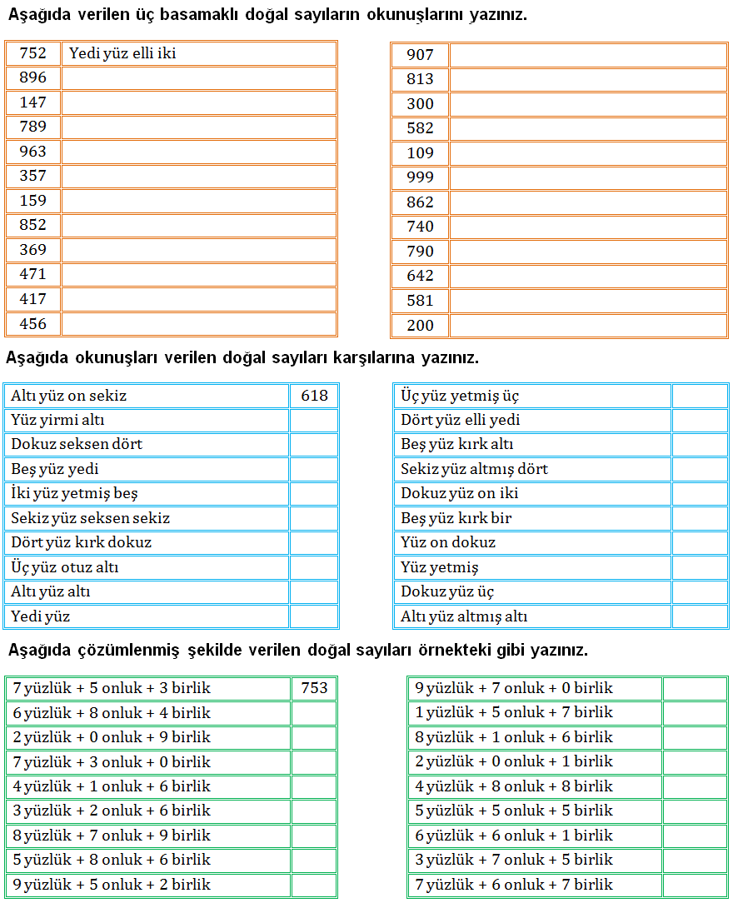

TÜREMİŞ SÖZCÜKLER
Aşağıdaki sözcüklerin sonuna :
- ci (cı, cu, cü, çı, çu, çü ) ,- lik (lık, luk, lük) , - li ( lı, lu,lü), -siz( sız, suz, süz) eklerinden uygun olanlarından getiriniz, yeni sözcükler türeterek karşılarına yazınız.
Örnek: Göz: ...gözcü.. , ...gözlük..., ...gözlüksüz..

Dağ: ..................................................................................................................................
Cilt: ...................................................................................................................................
Taş: ..................................................................................................................................
Duygu: ..................................................................................................................................
Koku: ..................................................................................................................................
Şeker: ..................................................................................................................................
Çanta: ................................................................................................................................
Çocuk: ..................................................................................................................................
Su: .........................................................................................................................................
Renk: ..................................................................................................................................
Hava: ..................................................................................................................................
Akıl: ..................................................................................................................................
Gölge: ..................................................................................................................................

Beş sözcük de siz seçerek sonlarına ek getirerek yeni kelimeler türetiniz.
1. ..............................................................................................................................
2. .............................................................................................................................
3. .............................................................................................................................
4. .............................................................................................................................
5. .............................................................................................................................

TÜREMİŞ SÖZCÜKLER
Aşağıdaki tümcelerin sonunda parantez içindeki sözcüklerin sonuna tablodaki eklerden uygun olanını getirerek boşlukları doldurunuz.
- siz | - li | -lik | -ce | - me | - iş | -gi
Yangın tatbikatını ....................................................... bir şekilde izledik. ( heyecan)
Öğretmenim bu konuda ........................................................ bildirmedi. (gör)
......................................... onun hakkıydı. (birinci)
Karşıdan karşıya geçerken çok ........................................ olunuz. (dikkat)
Parasını ............................................................. cüzdanına yerleştirdi. (güzel)
Reçel ......................................... işini çok iyi bilir. (yap)
Deprem ile ilgili ......................................... verdi. (bil)
.................................................. başın cezasını ayaklar çeker. (akıl)
Bu akşam ödevlerini ............................................... geciktirince uykusuz kaldı. (iyi)
Kardeşim okuma ve ............................................öğrenmeye başladı... (yaz)
Bu bilgisayarda bir ..................................................................... oluştu. (bozuk)
Uzun zamandır kapalı olan evde eşyalar çok ......................................ydu. (toz)

Aşağıdaki sözcüklerin sonuna -lık eki getirerek sözcükler türetiniz.
Tuz:....................... Sarı: ........................ Yol: ................................... Genç: ............................... Temiz: ............................ Şeker: ............................. Sağ: ............................... Kötü: ..................................
Aşağıdaki sözcüklerin sonuna -siz eki getirerek sözcükler türetiniz.
Okul:........................ Acıma:......................... Çare: ............................ Kural: ............................
Kol: ........................ Bakım: ........................ Sevgi : ........................ Gözlük: ........................
Aşağıdaki kelimeleri sonuna belirtilen ekleri getirerek yeni kelimeler türetiniz.

Kelime ek:-lık,-lik,-luk,-lük
orman ormanlık
gelin …………………………
Sağ ………………………....
Kömür ………………………
Batak ………………………
Kira ………………………
Gölge ……………………….
Yağmur ………………………

Kelime ek: -lı,-li-lu,-lü
Bilgi ………………………
Kar ………………………
Kir ………………………
Top ………………………
Yaş ………………………
Ağaç ………………………
Tür ………………………
Gül ………………………

Kelime ek:-siz,-sız,-suz,-süz
Sevgi …………………………
Yuva ………………...........…
Okul ………………...………
Ev …………………...……
Su ………………...………
İlgi ……………….....……..
Bilgi ……………….....……..
Mutfak…………………………………..

Kelime ek: -cı,-ci,-cü,-cu
Simit ………………………
Yol ………………………
Su ………………………
Boya ………………………
Kitap ………………………
Çiçek ………………………
Türkü ………………………
Odun………………………

Bazı kelimelerin ekleri yazılmamıştır. Bu ekleri yazarak kelimeleri ve metni tamamlayınız.
Baba …… eve gelir gelmez bir sevinç rüzgarı esmeye başladı. Hepimiz için ayrı ayrı
hediye ……….almıştı. Benim hediye…. pil….. bir bebekti. Erkek kardeşimin için uzaktan kumanda…bir araba almıştı. Ama hediyenin çok önemi yoktu.Önemli olan baba….ev…sağ salim dönmesiydi. Artık gelsin oyun…. başlasın eğlence…….

